**Jakie plecaczki dla maluszków wybrać?**

**Przychodzi taki moment, w którym to dziecko potrzebuje akcesorium, które umożliwi mu przechowywanie dziecięcych skarbów. W tym wypadku pomocne mogą okazać się <strong>plecaki dla maluszków</strong> w ciekawych wzorach i kolorach!**

**Dlaczego warto sięgnąć po plecaczki dla maluszków?**

Czy Twoje dziecko właśnie przygotowuje się do rozpoczęcia przygody w żłobku lub przedszkolu? A może Twój maluch przygotowuje się do wycieczki? **Plecaczki dla maluszków** zostały stworzone z myślą o tym, aby pełnić rolę pluszowych zabawek, a także zapewnić dziecku miejsce do przechowywania dziecięcych skarbów. Miłe w dotyku, lekkie, puszyste, nie obciążają pleców dziecka, a ze względu na zwierzęcy motyw z pewnością przypadnie mu do gustu.

**Czym kierować się przy wyborze plecaczków dla maluchów?**

Należy pamiętać, że *plecaczki dla maluchów* są projektowane z myślą o najmłodszych, a to wszystko po to, aby nie obciążyć ich pleców, a także zapewnić im komfort w czasie noszenia. Zapakowany plecak nie powinien przekraczać 10% wagi dziecka, dlatego należy zapakować do niego tylko niezbędne przedmioty.

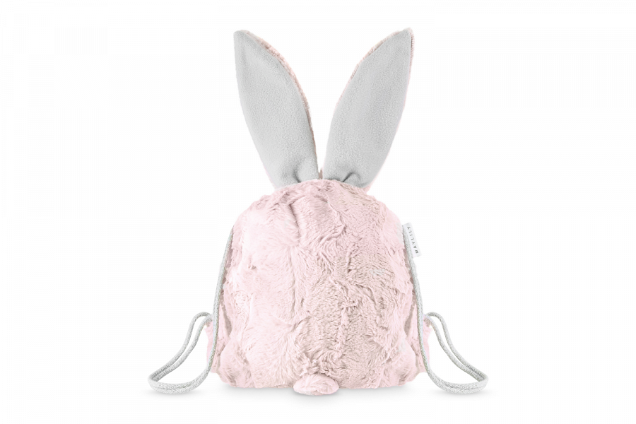

**Zapoznaj się z ofertą Maylily**

W ofercie sklepu Maylily znajdziesz [plecaczki dla maluchów](https://maylily.pl/plecaczki-293), które są dostępne w wersji z uszami i ogonkiem króliczka. To świetny akcesorium dla dziecka, uczące go samodzielności i odpowiedzialności za własne rzeczy. Jedno jest pewne - króliczy akcent z pewnością skradnie serce każdego malucha i zachęci go do noszenia!